**STATUTÁRNÍ MĚSTO MOST**

**ZASTUPITELSTVO MĚSTA MOSTU**



# Obecně závazná vyhláška

ze dne 20. února 2025

**o nočním klidu**

Zastupitelstvo města Mostu vydává usnesením č. ZmM/0569/16/2025 ze dne 20. února 2025 na základě ustanovení § 5 odst. 7 zákona č. 251/2016 Sb., o některých přestupcích, ve znění pozdějších předpisů (dále jen „zákon o některých přestupcích“) a v souladu s ustanovením § 10 písm. d) a § 84 odst. 2 písm. h) zákona č. 128/2000 Sb., o obcích (obecní zřízení), ve znění pozdějších předpisů tuto obecně závaznou vyhlášku (dále jen „vyhláška“).

**Čl. 1**

**Předmět**

Předmětem této vyhlášky je stanovení výjimečných případů, při nichž je doba nočního klidu vymezena odlišně od zákona o některých přestupcích.

**Čl. 2**

**Doba nočního klidu**

Dobou nočního klidu se rozumí doba od dvacáté druhé do šesté hodiny.[1]

**Čl. 3**

**Stanovení výjimečných případů, při nichž je doba nočního klidu vymezena dobou kratší nebo při nichž nemusí být doba nočního klidu dodržována**

1. Doba nočního klidu nemusí být dodržována
2. v lokalitě jezera Most v noci ze dne 1. 8. 2025 na 2. 8. 2025 a v noci ze dne 2. 8. 2025 na 3. 8. 2025 z důvodu konání hudebního festivalu Let It Roll.
3. Doba nočního klidu se vymezuje od 01:00 do 06:00 hodin, a to v následujících případech:
   1. v lokalitě hradu Hněvín v noci ze dne 31. 5. 2025 na 1. 6. 2025 z důvodu konání akce Carpe Diem Venues,
   2. v lokalitě centra města a v lokalitě parku Střed v době ode dne 27. 6. 2025 do noci na den 5. 7. 2025 z důvodu konání festivalu Divadelní Piknik,
   3. v lokalitě jezera Most v noci ze dne 31. 7. 2025 na 1. 8. 2025 z důvodu konání hudebního festivalu Let It Roll,
   4. v lokalitě areálu Benedikt v noci ze dne 16. 8. 2025 na 17. 8. 2025 z důvodu konání akce Mirai Summer Fest,
   5. v lokalitě hradu Hněvín v noci ze dne 30. 8. 2025 na 31. 8. 2025 z důvodu konání akce 90s na Hněvíně,
   6. v lokalitě děkanského kostela v noci ze dne 12. 9. 2025 na 13. 9. 2025 a v noci ze dne 13. 9. 2025 na 14. 9. 2025 v době konání akce Mostecká slavnost.
4. Přesné vymezení lokalit uvedených v odst. 2 je uvedeno v příloze č. 1 této vyhlášky.

**Čl. 4**

#### Účinnost

Tato vyhláška nabývá účinnosti počátkem patnáctého dne následujícího po dni jejího vyhlášení.

___________________________ ___________________________

Ing. Marek Hrvol v. r. Ing. Markéta Stará v. r.

primátor města náměstkyně primátora města

**Lokality uvedené v čl. 3 vyhlášky**

1. **Lokalita děkanský kostel** - uvnitř vyznačené plochy

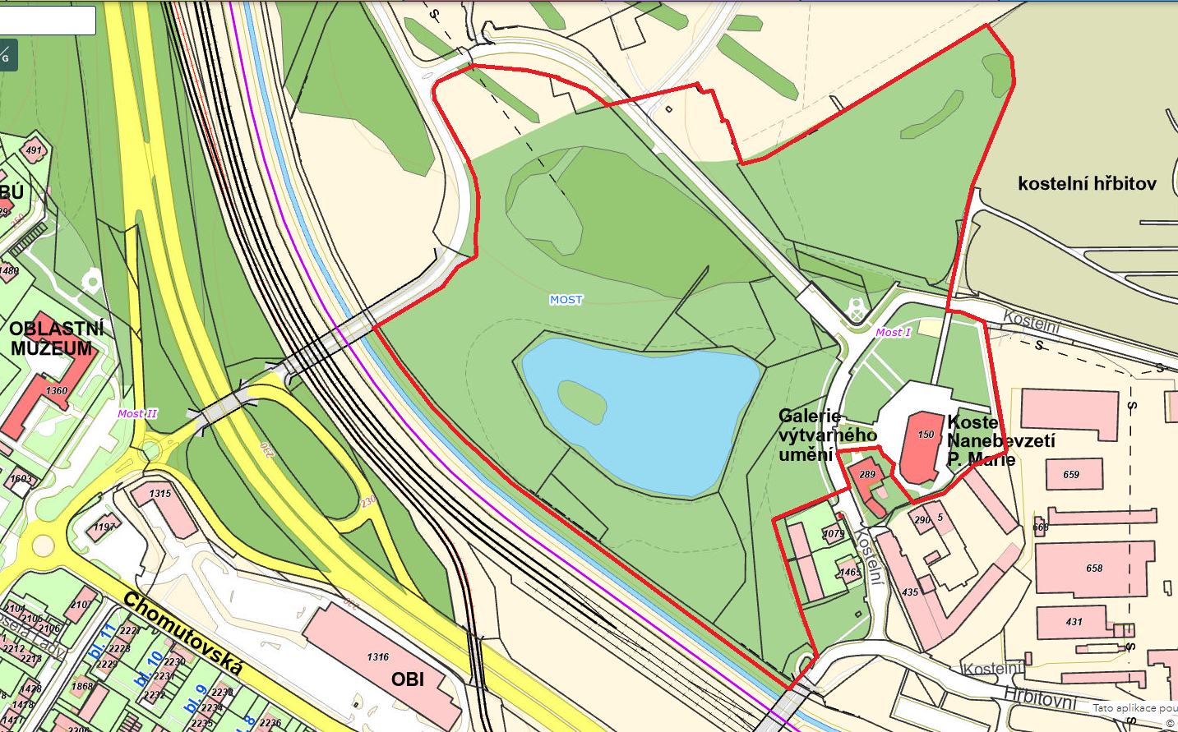

1. **Lokalita areál Benedikt -** uvnitř vyznačené plochy

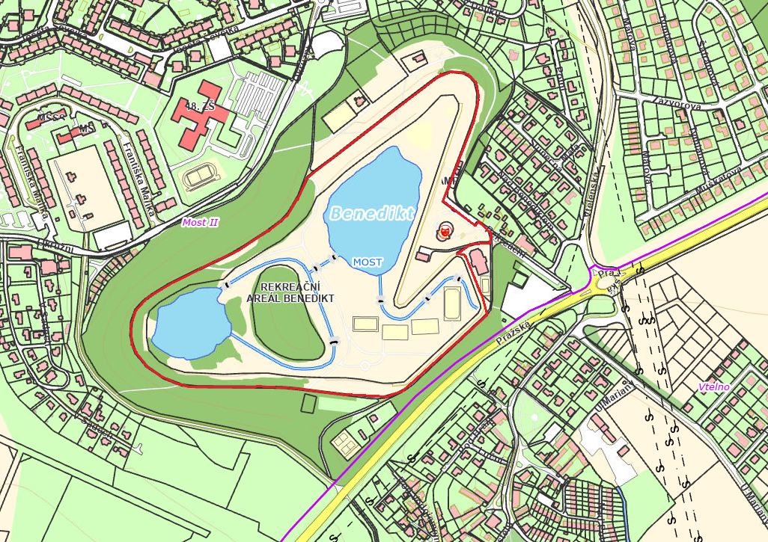

1. **Lokalita jezero Most -** uvnitř vyznačené plochy

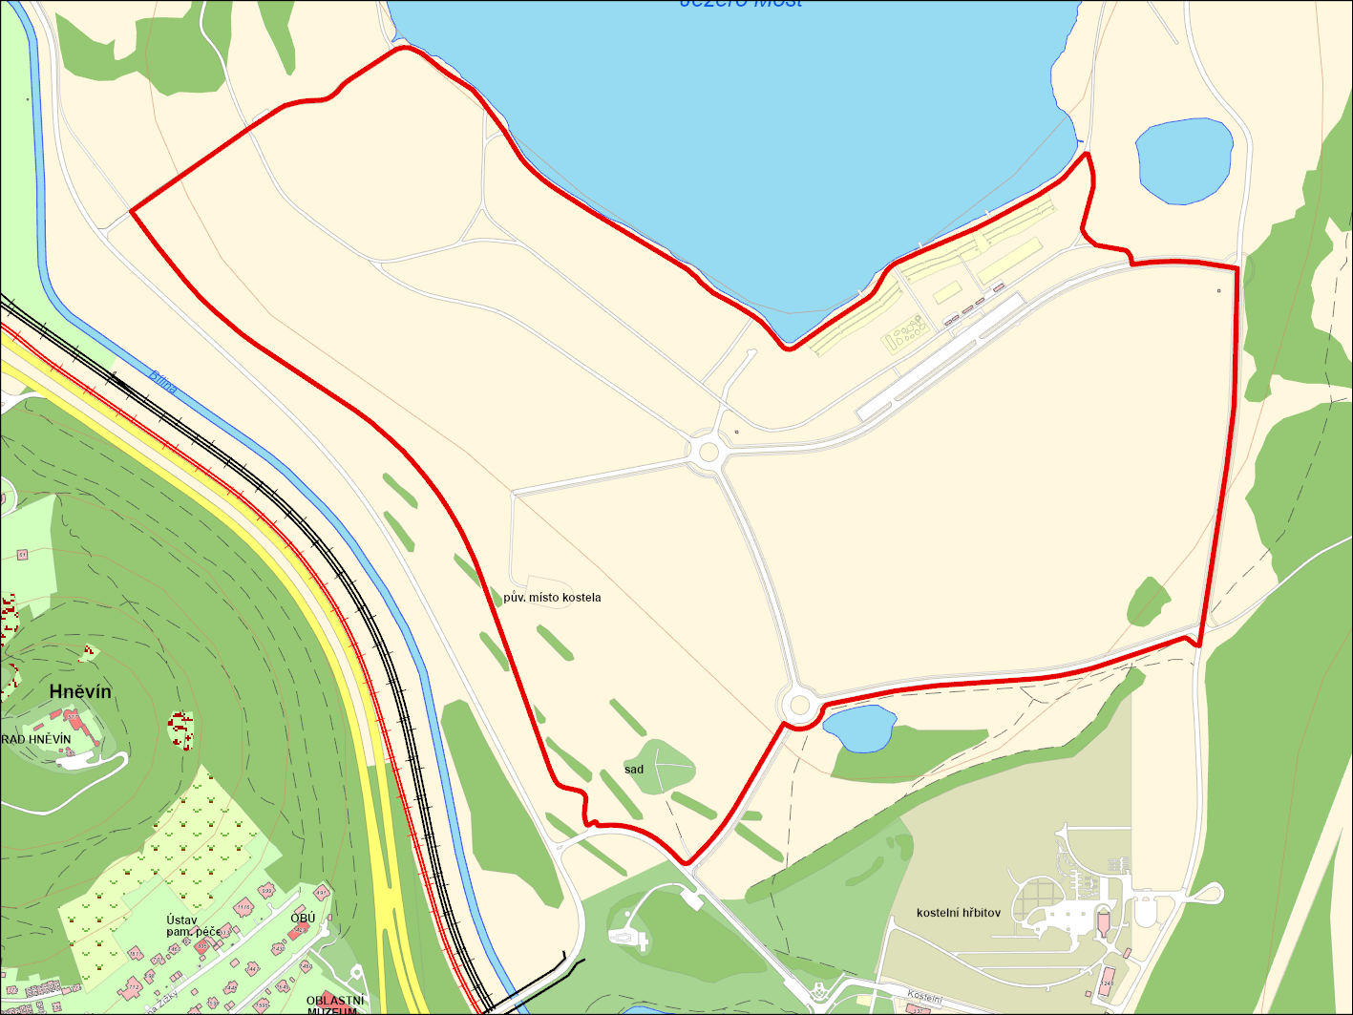

1. **Lokalita hrad Hněvín** – uvnitř vyznačené plochy

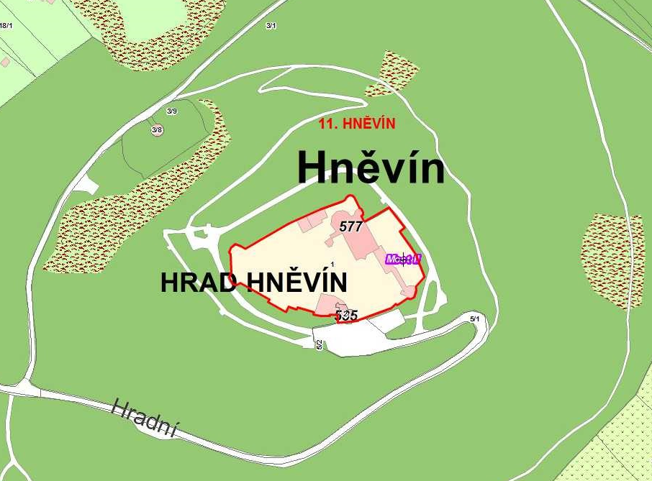

1. **Lokalita centrum města -** uvnitř vyznačené plochy

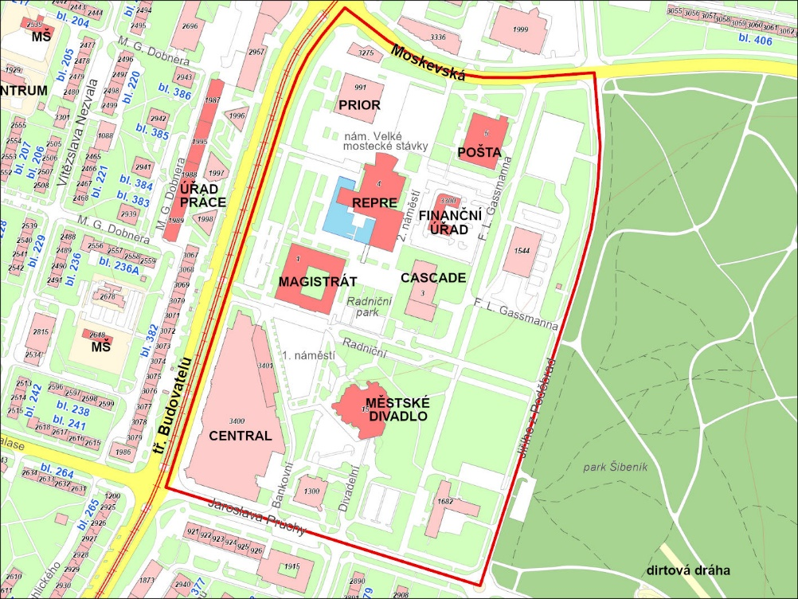

1. **Lokalita park Střed -** uvnitř vyznačené plochy

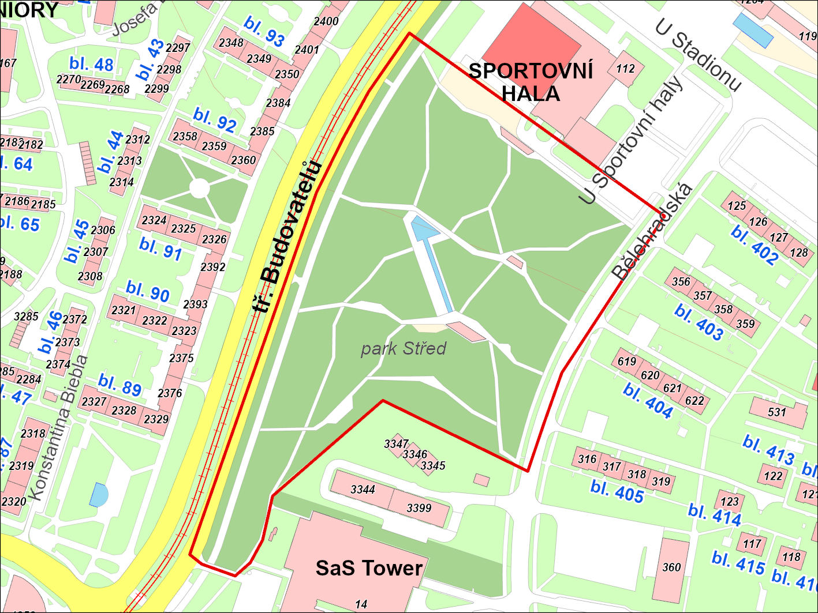

1. § 5 odst. 7 zákona č. 251/2016 Sb., o některých přestupcích